

Carrera: Desarrollador Full-Stack Web

Proyecto:
G2P



Garajes para Estacionar

Estudio Preliminar

ID 1881
Autor
Sebastián Allende
cballende/G2P.git
Ficha del documento

Fecha | Versión | Descripción | Autor/a
31/7/2025 | 0.1 | Versión inicial | Sebastián Allende  cballende/G2P.git

Contenido
Acerca del Equipo 3
Integrantes 3
Director/a 3
Co-Director/a 3
Acerca del Trabajo Final 3
Descripción de la necesidad o idea 3
Beneficiarios / Clientes / Usuarios 3
Producto/s o entregable/s resultante/s 3
Esquema preliminar de la solución 3
Grado de avance del Trabajo Final 3

Acerca del Equipo

Integrantes

Sebastián Allende:
Diseñador de sistemas electrónicos.

2016-2025 Integrante de Innovar Group MDP.
Diseño en electrónica.

2012-2016 Técnico electrónico, servicios de reparaciones y diseño.

Director/a

Excelentisimo Jurado.

Acerca del Trabajo Final

Descripción de la necesidad o idea

Se presento una oportunidad de negocios en base a las necesidades de los conductores de automóviles que demandan servicios alquileres de garajes particulares y públicos. Se requiere una plataforma que auspicie como intermediario en el mercado de alquiler cocheras comerciales y particulares.

Se determinaron los requisitos básicos para establecer una aplicación de alquileres temporarios. Los oferentes del servicio están desplegados en campo y presentan características comunes que permiten el uso de una aplicación web donde los usuarios contraten el servicio.

La aplicación no solo permite ofrecer alquiler de garajes y cocheras publicas, ademas también extiende el uso de las accesos o dársenas de garajes particulares en desuso permanente o temporario.

Necesidades clave:
Extender el espacio de estacionamiento público
Publicar la oferta de garajes comerciales
Economía P2P y B2P integradas
Previsibilidad para conductores

Beneficiarios / Clientes / Usuarios

Los destinatarios que reciben el servicio de la aplicación se conforman en tres principales grupos.

Garajes y estacionamientos comerciales.
Propietarios de garajes domiciliarios.
Conductores de automóviles.

En el caso particular atención es la de garajes domiciliarios donde se ofrece de manera opcional alquilar frente al acceso a la dársena, extendiendo el espacio público de estacionamiento.

Producto/s o entregable/s resultante/s

Como resultado de la finalidad del servicio de alquiler de garajes, se entrega una aplicación web que comunica clientes y proveedores.

La aplicación entregable es capaz de adquirir la ubicación de los clientes y devolver de espacios disponibles para estacionar en esa determinada área. A su vez puede ver el precio del mercado según sea para estacionamientos o dársenas en ese momento o establecer una hora y tiempo de permanencia con anticipación.

La aplicación es una sistema web responsivo para el mercado de teléfonos inteligentes y multiplataforma, no nativo.

El cliente o proveedor tiene un perfil de usuario que le permite ofrecer o requerir servicio de alquiler. También posee una cuenta corriente donde se contabilizan los ingresos y egresos de creditos según eventualmente sea prestador o tomador del servicio.

Los saldos positivos se transfieren a una billetera virtual del usuario a demanda. Los saldos negativos y pagos se realizan mediante MercadoPago para todas las transacciones.

La aplicaciones se denomina G2P y es la reducción del acrónimo de “garage to park”.

Esquema preliminar de pantalla de bienvenida:

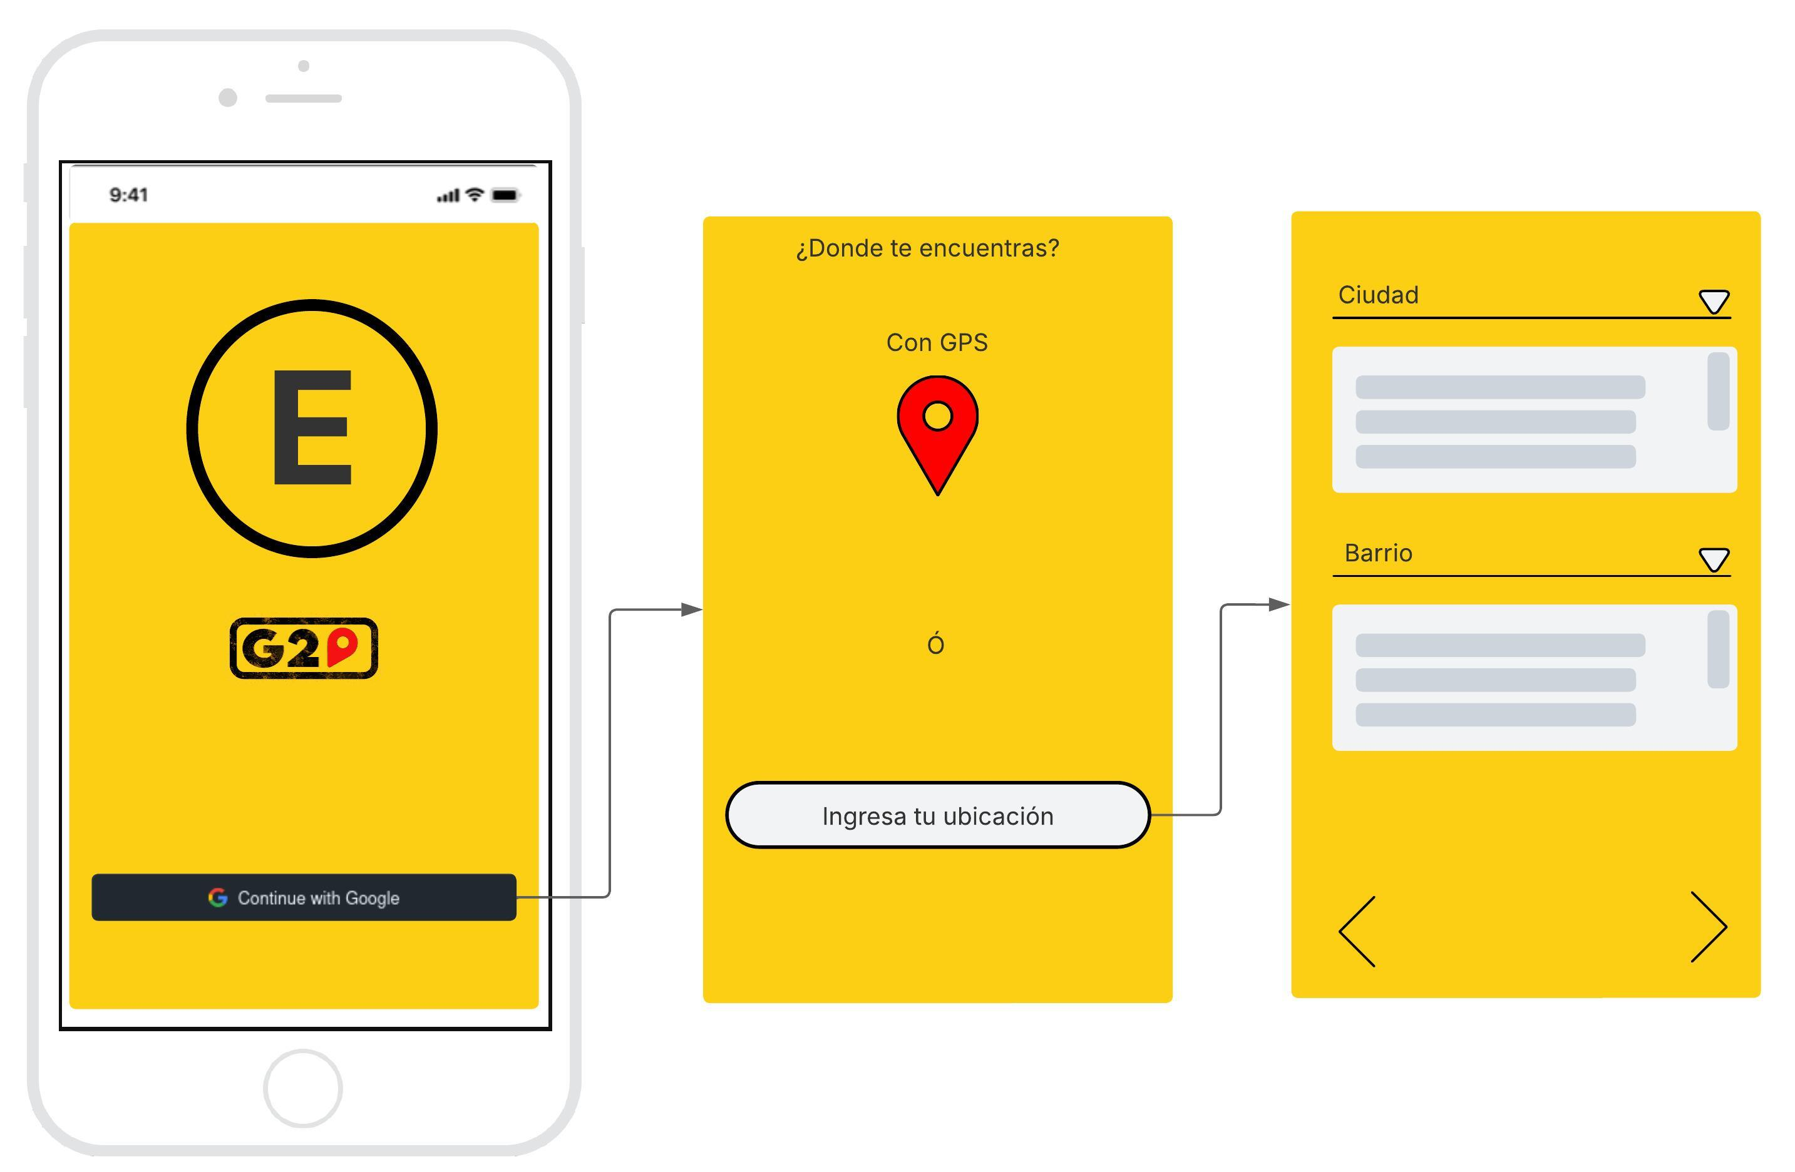
Figura 1:
Pantalla de bienvenida

Etapas cumplidas:

Determinación de tecnología.
Determinación de interfaces.
Determinación de estructura de BD.

